Springer（https://link.springer.com/）
（1） 使用非校园IP地址打开浏览器，输入https://link.springer.com/，点击“Sign up / Log in”。
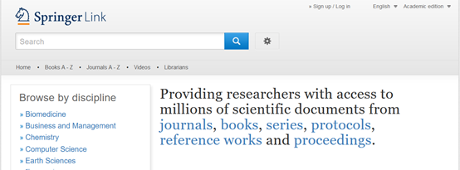

（2）点击第二项“Log in via Shibboleth or Athens”。
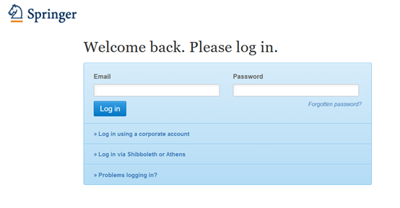
（3）选择“China University(BeiJing)”。
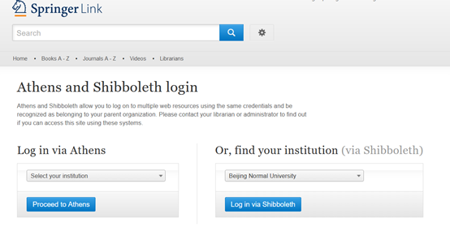
（4） 到中国石油大学（北京）登陆页面输入学工号、密码（与学校统一认证平台即上网用户名密码一致）。
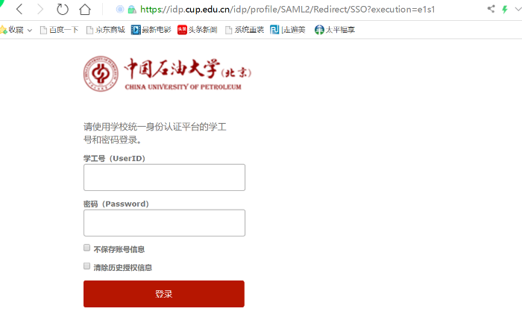
（5） 登陆成功后，返回Springer数据库资源页面。

